RENEX kolejny raz wspiera włocławskiego Elektryka
Firma Renex, po raz kolejny udzieliła wsparcia Zespołowi Szkół Elektrycznych we Włocławku. 5 grudnia 2017 w siedzibie firmy odbyło się uroczyste przekazanie wyposażenia dla szkoły.

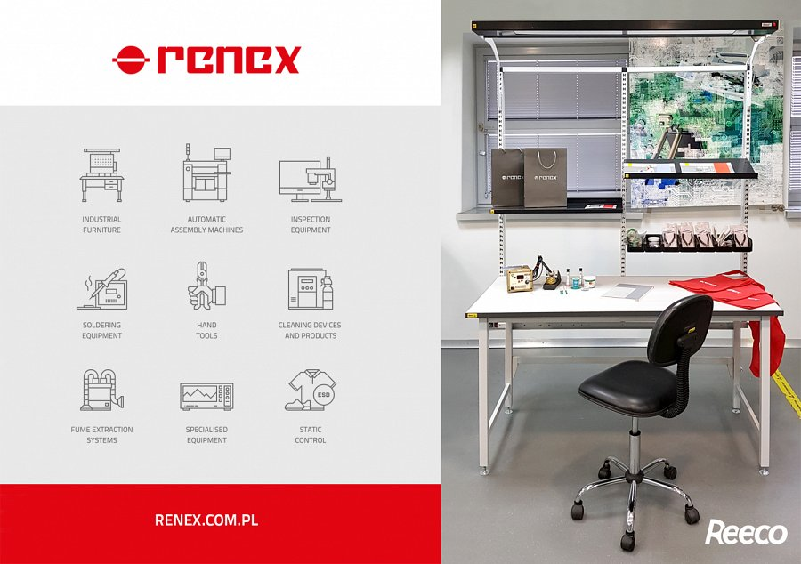
Szkoła otrzymała specjalistyczny stół marki Reeco, której właścicielem jest RENEX. Ponadto przekazano osprzęt niezbędny do nauki prac lutowniczych młodych adeptów. Wśród urządzeń znalazły się między innymi najbardziej zaawansowana stacja lutownicza PACE WJS100, która jest produkowana w wersji limitowanej, charakteryzująca się unikalną integracją grotu z elementem grzejnym i złotym konektorem. Rozwiązanie to zapewnia zmaksymalizowanie transferu ciepła bezpośrednio do miejsca pracy, zwiększając wydajności pracy, a jednocześnie pozwala na lutowanie w bezpieczniejszej, niższej temperaturze, nawet z lutowiem bezołowiowym.
Pozostałe elementy wyposażenia stanowiły groty do stacji, narzędzia ręczne, preparaty chemiczne do czyszczenia, spoiwa lutownicze i topniki.
Realizacja tego przedsięwzięcia, była możliwa dzięki umowie zawartej w marcu 2017 roku, która ma na celu wsparcie szkoły, w zakresie kształcenia w zawodzie technik elektronik. Podpisane porozumienie przewiduje między innymi wsparcie szkoły w zakresie doposażenia pracowni elektroniki, fundowania nagród dla uczniów osiągających najlepsze wyniki w nauce, stwarzania możliwości odbywania praktyk i staży uczniowskich w firmie Renex oraz możliwości zwiedzania firmy celem poznania procesów technologicznych.
Na wiosnę 2018 roku, zaplanowano wizytę klasy o profilu elektronicznym w siedzibie firmy. Uczniowie będą mieli możliwość zapoznania się z działalnością firmy, zobaczyć w działaniu kompletne linie produkcyjne i poznać procesy produkcyjne. Może się okazać, że dla niektórych z wizytujących , może być to przyszłe miejsce pracy.

